**BESKRIVNINGSTEXT**

**Q-Bic Plus dagvattenkassett**

# Allmän beskrivning

Wavins Q-Bic Plus är ett lättbyggt fördröjnings- och infiltrationssystem för hantering av dagvatten. Q-Bic Plus är är otroligt flexibelt med tanke på de möjligheter som finns för inspektion och anslutningar. Vid installation behövs varken clips eller stapelpinnar då kassetten har integrerade låskilar. Detta bidrar till den snabba installationstiden.

# Rekommendation

Wavin Q-Bic Plus används till större projekt, där det är fokus på installationstid eller maximala möjligheter för inspektion av fördröjnings- eller infiltrationssystem. Q-Bic Plus är det uppenbara valet vid uppsamling, infiltration och fördröjning av dagvatten vid kontor, industrier, vägar och parkeringsplatser.

**Fördröjningssystem:** *Syfte:* Temporär vattenmagasinering i väntan på återförande till befintlig dagvattenledning.

*Lösning:* Wavin Q-Bic Plus täckt av geomembran som skyddas av geotextilduk både under- och ovanifrån.

**Infiltrationssystem:** *Syfte:* Temporär lagring av dagvatten för att tillåta infiltration i omkringliggande jord.

*Lösning:* Wavin Q-Bic Plus insvept i geotextil.

# AMA Kod och Text

PDY DIVERSE BRUNNAR I MARK

PDY.4 Infiltrationskassetter

Infiltrationskassett av typ Q-Bic Plus för hantering av dagvatten, tillverkad av material i PP. Med rens- inspektions- och spolningsmöjlighet.

# Produktinformation kassett

|  |  |
| --- | --- |
| **Material** | Polypropylen (PP) VIRGIN |
| **Dimension (LxBxH)** | 1200x600x600 mm |
| **Vikt** | 14 kg |
| **Bruttovolym** | 432 l |
| **Lagringskapacitet** | min. 95% |
| **Nettovolym** | 417 l |
| **Min. jordtäckning** | 0,4 m vid 50 KN/m2 (normal trafiklast) 0,8 m vid 100 KN/m2 (hög trafiklast) |
| **Röranslutningar** | ø160, ø200, ø250, ø315, ø400 |
| **Inspektionsöppning** | ø315, ø425, ø600 |
| **Möjlighet för inspektion och rensning** | Ja, tvåvägskanaler. 370 mm i diameter. |

1200 600

350

260

370

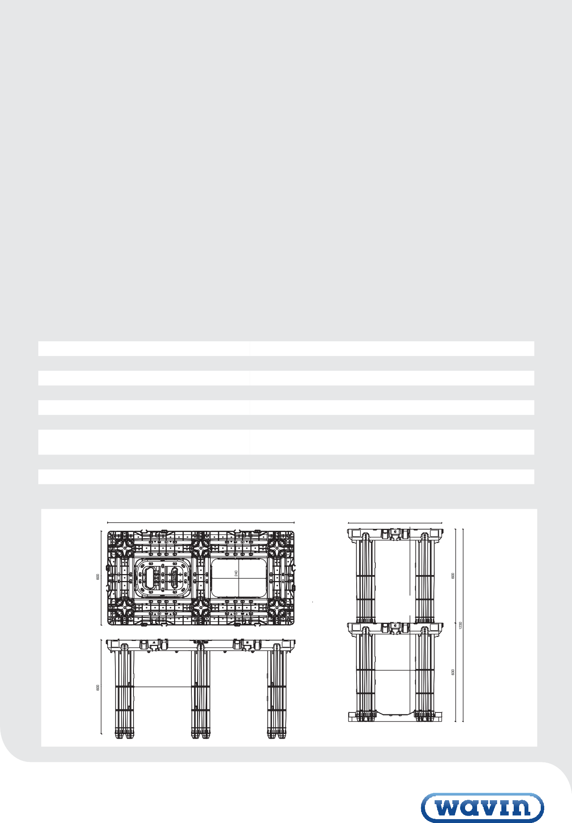

[www.wavin.se](http://www.wavin.se/)

[wavin@wavin.se](mailto:wavin@wavin.se)

Tel.: 016-541 00 00  

**BESKRIVNINGSTEXT**



**Q-Bic Plus dagvattenkassett**

# Förutsättningar för dimensionering:

**Regnintensitet**

Det ska fastläggas vilken nederbördsdata som gäller för området och vad man ska räkna på.

**Jordartsbestämmelse**

Markens infiltrationsförmåga måste fastställas vid installation av infiltrationssystem.

**Grundvattennivå**

Grundvattennivån måste vara känd för att kunna dimensionera ett infiltrationsystem. Ta hänsyn till årstidsvariationen i grundvattennivån.

**Utformning**

I samband med dimensionering är det viktigt att veta antal inlopp och utlopp och önskemål om inspektion.

**Installation och drift**

Se installationsmanualen på hemsidan under downloads.

[www.wavin.se](http://www.wavin.se/) [wavin@wavin.se](mailto:wavin@wavin.se) Tel.: 016-541 00 00  